**PEMBUATAN ALAT PERMAINAN EDUKATIF (APE) DALAM MENGENALKAN JIWA BELA NEGARA PADA**

**GURU TK KECAMATAN PAKAL**

**Wiwik Handayani1*, Mahimma Romadhona2, Mentari Clara Dewanti3,** **Virginia Mandasari4**

1,3,4 Program Studi Manajemen, UPN “Veteran” Jawa Timur

2 Program Studi DKV, UPN “Veteran” Jawa Timur

*email*: [wiwik.em@upnjatim.ac.id](mailto:wiwik.em@upnjatim.ac.id)

**Abstract:** Teachers are facilitators and are responsible for creating a learning process that can foster initiative and motivation for students in learning in the classroom. In addition, teachers in the learning process are also able to develop interaction patterns for various parties involved in learning. State Defense Education taught by teachers in class is one of the means in fostering students' awareness in understanding Bela Negara. Awareness of Bela Negara that cannot grow and develop by itself in every citizen, so planned efforts are needed in instilling the values of State Defense in citizens. Based on the results of observations carried out in kindergartens in Pakal District, Surabaya City shows that the learning process carried out by teachers still lacks learning processes related to Bela Negara, so that students lack insight into Bela Negara. In carrying out the learning process related to national defense, it can be through educational game tools (APE) which are specifically created and designed creatively to students using the superhero puppet character Panca Satria. This activity is expected to produce teachers who are able to create and apply educational game tools (APE) in introducing the spirit of Bela Negara in the classroom.

**Keywords:** Teacher; Bela Negara; Educational Game Tools (APE); Puppet.

**Abstrak:** Guru merupakan fasilitator dan bertanggung jawab dalam terciptanya proses pembelajaran yang dapat menumbuhkan Prakarsa dan motivasi bagi peserta didik dalam belajar di dalam kelas. Selain itu, guru pada proses pembelajaran juga mampu mengembangkan pola interaksi bagi berbagai pihak yang terlibat dalam pembelajaran. Pendidikan Bela Negara yang diajarkan oleh guru di kelas menjadi salah satu sarana dalam membina kesadaran peserta didik dalam memahami Bela Negara. Kesadaran terhadap Bela Negara yang tidak dapat tumbuh dan berkembang dengan sendirinya dalam setiap warga Negara, sehingga diperlukannya Upaya-upaya yang terencana dalam menanamkan nilai-nilai Bela Negara pada di warga Negara. Berdasarkan hasil observasi yang dilaksanakan di Taman Kanak-kanak se Kecamatan Pakal Kota Surabaya menunjukkan bahwa proses pembelajaran yang dilaksanakan oleh para guru masih minimnya proses pembelajaran yang berkaitan dengan bela negara, sehingga peserta didik kurang memiliki wawasan tentang bela negara. Dalam menjalankan proses pembelajaran yang berkaitan dengan bela negara dapat melalui alat permainan edukatif (APE) yang secara khusus dibuat dan didesain secara kreatif kepada peserta didik dengan menggunakan karakter wayang superhero Panca Satria. Kegiatan ini diharapkan dapat menghasilkan guru yang mampu membuat dan menerapkan alat permainan edukatif (APE) dalam mengenalkan jiwa Bela Negara di kelas.

**Kata kunci:** Guru; Bela Negara; Alat Permainan Edukatif (APE); Wayang.

**PENDAHULUAN**

Pendidikan menjadi suatu usaha yang secara sadar dan terencana dilakukan dalam mewujudkan suasana pembelajaran pada peserta didik secara aktif dalam mengembangkan potensi bagi setiap peserta didik, sehingga mereka mempunyai bekal kekuatan spiritual keagamaan, pengendalian dalam diri, keperibadia, kecerdasan, akhlak yang mulia, dan keterampilan yang diperlukan pada dirinya, masyarakat, bangsa, dan Negara (Makkawaru, 2019).

Generasi muda di Indonesia yang sangat membutuhkan mengikuti Pendidikan yang disediakan. Pendidikan yang berkualitas menjadi salah satu dari kunci mencapai suatu tujuan hidup yaitu karir, kehidupan social, dan kesejahteraan (Prasetya, 2023).

Pendidikan di Indonesia yang sampai saat ini masih menjadi salah satu isu kompleks. Adanya masalah-masalah yang masih ada di Pendidikan mulai dari infrastruktur yang kurang memadai, kualitas dari guru yang juga kurang memadai, dan kurikulum yang masih belum dapat bersaing dengan Negara Luar, serta akses Pendidikan yang masih terbatas bagi Sebagian masyarakat di Indonesia (Prasetya, 2023).

Pendidikan Bela Negara dapat menjadi sarana dalam memberikan pembinaan kesadaran dalam Bela Negara yaitu kesadaran terhadap keinginan melakukan Bela Negara yang tumbuh dari diri sendiri bagi setiap warga Negara, sehingga diperlukan upaya yang secara sadar dan terencana untuk menanamkan dalam setiap diri warga Negara yang berlandaskan nilai-nilai Bela Negara (Jatim, 2014).

Pendidikan Bela Negara sangat penting untuk diadakan di setiap masyarakat Indonesia, yang seharusnya memberikan penekanan pada setiap jenjang Pendidikan dan ditangani oleh Kementerian Pendidikan serta Kementerian Riset dan Teknologi yang dapat dikolaborasikan dengan Kementerian Pertahanan, sehingga tujuan mewujudkan warga Negara yang mempunyai sikap Bela Negara mampu terwujud dengan lebih mudah(Imran Hasyim, Anang Puji Utama, 2022).

Menyadari terkait permasalahan Pendidikan yang sedang dihadapi oleh Bangsa Indonesia, dapat ditingkatkan terkait kurikulum Pendidikan nasional tentang materi Bela Negara. Hal tersebut dilakukan karena kurikulum Pendidikan nasional yang masih sangat sedikit memberikan materi terkait Bela Negara. Pentingnya wawasan Bela Negara yang diajarkan sejak di PAUD dan TK dapat menjadi  dasar memupuk pondasi  anak-anak terhadap kesadaran cinta tanah air dan rasa memiliki negara Indonesia (Redaksi9.com, 2023)**.**

Tujuan Pendidikan Bela Negara pada anak usia dini untuk penanaman nilai cinta pada tanah air, dengan penyelenggaraannya dapat disesuaikan dengan perkembangan pada tumbuh kembang anak. Kegiatan Pendidikan Bela Negara yang paling tepay untuk diterapkan melalui pembiasaan dan permainan yang dapat dilaksanakan di rumah, sekolah, ataupun lingkungan sekitar (Walujo, D., 2017).

Edukasi pada nilai Bela Negara dapat dilakukan melalui media wayang yang terbukti dapat dijadikan media dalam meningkatkan keterampilan menyimak anak (Doludea & Nuraeni, 2018). Karakter Panca satria adalah 5 tokoh pahlawan cilik memiliki karakter Bela Negara yang diwujudkan dalam bentuk wayang dan diciptakan oleh penulis. Atribut panca satria terkait karakteristik, kostum, aksesoris, dan senjata yang diciptakan berbasis riset. Kostum superhero yang dirancang sesuai dengan kearifan local mulai dari hijab, batik, bunga kamboja, gada, dan keahlian pencak silat yang ditampilkan dengan desain fashion dan atribut karakter, sehingga membuka wacana akan kearifan local yang berpeluang dan diangkat pada tren di masa depan berupa desain kostum dan atribut superhero yang menarik bagi anak-anak (Romadhona et al., 2020)

Pada kegiatan pengabdian ini di fokuskan pada kompetensi yang dimiliki oleh TK pada Kecamatan Pakal dikarenakan dalam melaksanakan proses belajar mengajar di Taman Kanak-Kanak guru harus memiliki pemahaman yang baik tentang materi yang akan diberikan kepada anak dan menerapkan pengenalan Jiwa Bela Negara. Pentingnya wawasan bela negara diajarkan sejak PAUD dan TK merupakan dasar memupuk pondasi anak- anak terhadap kesadaran cinta tanah air dan rasa memiliki negara Indonesia. Alat permainan digunakan untuk pembelajaran di TK. Alat permainan ini memenuhi kebutuhan naluri bermain anak juga sebagai sumber belajar yang sangat diperlukan untuk mengembangkanaspek-aspek perkembangan anak TK.

**METODE**

**Tempat dan Waktu**

Kegiatan pengabadian ini bekerjasama dengan Pusat Kegiatan Gugus Paud Kecamatan Pakal Ceria yang terdiri dari TK berada di Kecamatan Pakal Kota Surabaya. Kegiatan ini dihadiri oleh setiap TK yang diwakili oleh kepala sekolah atau guru dalam Area terdekat di wilayah Kecamatan Pakal pada tanggal 14 Juni 2023.

Guru TK di Kecamatan Pakal Kota Surabaya. Mitra berperan sebagai objek kegiatan pihat yang akan berpartisipasi pada pembuatan dan penerapan alat permainan edukatif (APE) berbasis ilustrasi dalam mengenalkan Jiwa Bela Negara. Oleh karena itu, mitra memiliki peran penting pada program ini karena adanya tambahan penguatan bagi kompetensi guru melalui pembuatan dan penerapan alat permainan edukatif (APE) dalam menghasilkan proses pembelajaran yang inovatif dan kreatif bagi anak didik.

**Metode Pelaksanaan**

1. Tahap Persiapan

Tahapan persiapan yang meliputi aktivitas penyusunan materi pelatihan, penyediaan logistik, sarana, dan prasarana yang dibutuhkan selama pelatihan berjalan.

1. Tahap Pelaksanaan
   * + Metode sosialisasi

Mekanisme pada metode ini bertujuan mengembangkan *knowledge* terkait pengenalan jiwa bela negara pada proses pembelajaran di dalam kelas.

* + - Metode pelatihan

Mekanisme pada metode ini bertujuan mengembangkan *skill* dan *knowledge* guru yang berguna untuk meningkatan pengetahuan dan pemahaman guru tentang pembuatan alat permainan edukatif (APE) dalam memotivasi guru untuk mengembangkan alat peraga pembelajaran berupa APE yang kreatif dan inovatif.

3.Tahap Monitoring dan Pembinaan

Tahap Monitoring dalam mengukur peningkatan pemahaman guru, maka pada pelatihan pembuatan alat permainan edukatif (APE) perlu dilakukan monitoring demi langkah perbaikan. Selanjutnya, diperlukan juga pembinaan berkelanjutan yang berkaitan tentang menerapkan alat permainan edukatif (APE) dalam proses pembelajaran.

**PEMBAHASAN**

Kegiatan ini telah melalukan koordinasi dengan Pusat Kegiatan Gugus PAUD Pakal Ceria khususnya pada Guru TK di Kecamatan Pakal Kota Surabaya. Mitra berperan sebagai objek kegiatan pengabdian kepada Masyarakat yang akan berpartisipasi pada pembuatan dan penerapan alat permainan edukatif (APE) berbasis ilustrasi dalam mengenalkan Jiwa Bela Negara.

Alat permainan edukatif (APE) dalam menghasilkan proses pembelajaran yang inovatif dan kreatif bagi anak didik melalui karakter wayang superhero panca satria yang diciptakan oleh penulis. Panca satria yang memiliki 5 pahlwan cilik, dimana hal ini melambangkan 5 nilai Bela Negara.

Nilai Bela Negara yang pertama adalah sikap cinta tanah air yang dikonstruksikan pada karakter Bella dipresentasikan melalui desain dan kostum serta atribut yang dikenakan oleh karakter Bella. Bella menjadi seorang pemimpin bagi teman-temannya di kelompok superhero pancasatria yang memliki sikap periang, selalu tersenyum, ramah, dan penuh cinta sesuai dengan nilai Bela Negara yaitu cinta tanah air(Romadhona et al., 2020).

Kesadaran berbangsa dan bernegara merupakan nilai Bela Negara yang kedua, dimana direpresentasikan oleh karakter Dilo. Dilo menjadi generasi muda yang mencerimkan nilai Bela Negara tersebut melalui kehidupan sehari-hari yaitu mampu bergaul dengan baik, melawan para penjahat, dan mengerjakan tugas di sekolah. Selanjutnya, karakter ketiga yaitu Ogi yang menjadi representasi dari Nila Bela Negara pada Pancasila sebagai ideologi bangsa. Sifat Ogi merupakan karakter yang periang, suka berbicara dan rajin beribadah, serta dalam kehidupannya selalu melaksanakan sholat 5 waktu di masjid. (Romadhona et al., 2020).

Mimi menjadi karakter superhero yang mencerminkan nilai Bela Negara keempat yaitu rela berkorban. Mimi yang memiliki sifat pemaaf, suka menolong, dan pandai. Karakter yang kelima yaitu Babang yang mencermikan nilai Bela Negara yang kelima. Babang mencerminkan sifat yang jenaka, gemar makan, berolahraga, memiliki badan yang sehat dan kuat. Atribut baju yang digunakan banbang melambangkan keberanian dan kesucian (Romadhona et al., 2020).

Penulis sekaligus pemateri kegiatan ini yang secara langsung menjelaskan kepada guru-guru TK Kecamatan Pakal terkait pentingnya pembelajaran Bela Negara yang harus diajarakan ke anak-anak usia dini, yang dapat dilakukan melalui alat permainan edukasi dicerimkan oleh superhero panca satria. Guru-guru dijelaskan tentang Superhero panca satria yang mencerminkan nilai Bela Negara yang dapat dilihat dari karakter, desain kostum, hingga atribut yang digunakan. Selain itu, juga dijelaskan bahan-bahan yang digunakan untuk membuat setiap karakter panca satria, dimana bahan-bahan ini cukup mudah untuk didapatkan.

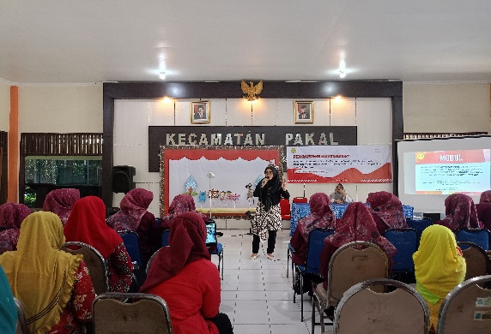

Gambar 1 : Pemaparan Materi tentang panca satria

(Sumber : Penulis)

Setelah pemaparan materi, dilanjutkan dengan pembuatan langsung setiap karakter wayang superhero panca satria, guru arjuno dan dua gunungan oleh para peserta dan di damping oleh tim panitia kegiatan ini. Kelompok-kelompok kecil yang terdiri dari 5-6 peserta untuk membuat setiap karakter dari bahan yang telah dibagikan untuk pembuatan setiap karakter wayang. Bahan tersebut yang terdiri dari print stiker vinyl A3 per karakter, cutter, cutting pen, karton duplek 1 mm, gunting, dan benang wol. Selajutnya, di tahap akhir menempelkan wayang ke tongkat kayu, yang berfungsi sebagai pegangan.

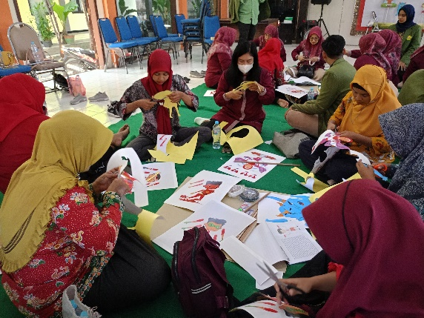

Gambar 2 : proses Pembuatan Wayang

(sumber : Penulis)

Kegiatan dilanjutkan dengan pementasan wayang yang dilakukan pada siang hari, sehingga ruangan tempat kegiatan dikondisikan gelap agar mendukung kegiatan pementasan wayang yang dilakukan oleh penulis sebagai dalang, dengan para audiens guru-guru TK Kecamatan Pakal. Pementasan wayang yang mendapatkan antusias yang tinggi dari para audiens yang bersemangat menyaksikan pementasan tersebut, yang kemudian dilanjutkan partisipasi salah satu guru yang menjadi dalang dalam pertunjukan wayang tersebut yang membuat suasana semakin meriah.

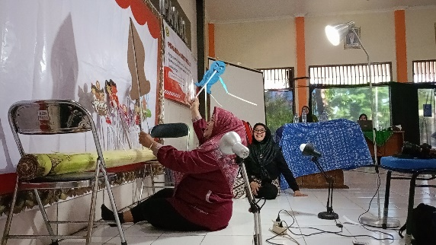

Gambar 3 : pementasan Wayang  
(sumber : penulis)

Evaluasi dari pembuatan dan pementasan wayang superhero panca satria dengan judul cerita “Panca Satria Menyelamatkan Negeri Merah Putih” yang disambut dan dilaksanakan sangat antusias oleh guru-guru TK Kecamatan Pakal. Kegiatan ini memberikan pengetahuan tentang pentingnya pembalajaran Bela Negara bagi anak-anak usia dini melalui alat permainan edukasi (APE) yang dapat menarik antusias bagi para pengejar dan anak peserta didik. Alat permainan edukasi (APE) melalui karakter pewayangan dan pementasan wayang superhero panca satria sebagai tokoh superhero asli Indonesia yang diciptakan oleh penulis.

**SIMPULAN**

Pentingnya wawasan Bela Negara diajarkan sejak PAUD dan TK merupakan dasar dalam memupuk pondasi anak-anak terhadap kesadaran cinta tanah air dan rasa memiliki negara Indonesia. Guru sebagai pendamping anak-anak memiki peran yang penting dalam proses pembelajaran terkait bela negara di lingkungan PAUD/TK.

Kegiatan pembuatan dan pementasan karakter wayang superhero Panca Satria yang dapat dijadikan sebagai alat pembelajaran edukatif (APE) yang digunakan pada proses pembalajaran mengenalkan Bela Negara secara menarik dan edukatif pada peserta didik.

**DAFTAR PUSTAKA**

Doludea, A., & Nuraeni, L. (2018). Meningkatkan Keterampilan Menyimak Pada Anak Usia Dini 5-6 Tahun Dengan Metode Bercerita Melalui Wayang Kertas Di Tk Makedonia. *CERIA (Cerdas Energik Responsif Inovatif Adaptif)*, *1*(1), 1. https://doi.org/10.22460/ceria.v1i1.p1-5

Imran Hasyim, Anang Puji Utama, B. S. (2022). Urgensi Pendidikan Bela Negara Dalam Membentuk Kecerdasan Sosial Peserta Didik Sebagai Daya Dukung Pertahanan Negara. *Indonesian Journal of Social Science Education (IJSSE)*, *4*(1), 1–10. https://ejournal.iainbengkulu.ac.id/index.php/ijsse/article/view/6191

Jatim, D. U. V. (2014). *Buku Ajar Bela Negara (UPN Veteran Jatim)*. UPN Veteran Jatim.

Makkawaru, M. (2019). Pentingnya Pendidikan Bagi Kehidupan dan Pendidikan Karakter dalam Dunia Pendidikan. *Jurnal Konsepsi*, *8*(3), 116–119. MaspaMakkawaru@gmail.com

Prasetya, P. E. (2023). Pentingnya Pendidikan bagi Generasi Muda di Indonesia. *Bali Ekbis*. https://www.baliekbis.com/pentingnya-pendidikan-bagi-generasi-muda-di-indonesia/

Rahman, H. S. (2002). *Konsep Dasar Pendidikan Anak Usia Dini*. Galah Press.

Redaksi9.com. (2023). Pentingnya Bela Negara Diajarkan Sejak PAUD/TK. *Redaksi9.Com*. https://www.redaksi9.com/read/9065/-

Romadhona, M., El Chidtian, A. S., & Febrianita, R. (2020). Kajian Nilai Bela Negara Pada Desain Kostum Dan Atribut Superhero Panca Satria. *Serat Rupa Journal of Design*, *4*(1), 01–15. https://doi.org/10.28932/srjd.v4i1.2012

Walujo, D., A. L. (2017). *Pendidikan Bela Negara Melalui Permainan Kecerdasan Jamak*. Prenadamedia Group.

Yayan Alpian, M.Pd., Sri Wulan Anggraeni, M. P., & Unika Wiharti., N. M. S. (2019). Pentingnya Pendidikan Bagi Manusia. *Jurna Buana Pengabdian*, *1*(1), 66–72. https://journal.ubpkarawang.ac.id/index.php/JurnalBuanaPengabdian/article/view/581